Информационный отчет
о проведении районной социально - общественной природоохранной
акции «Марш парков-2017»

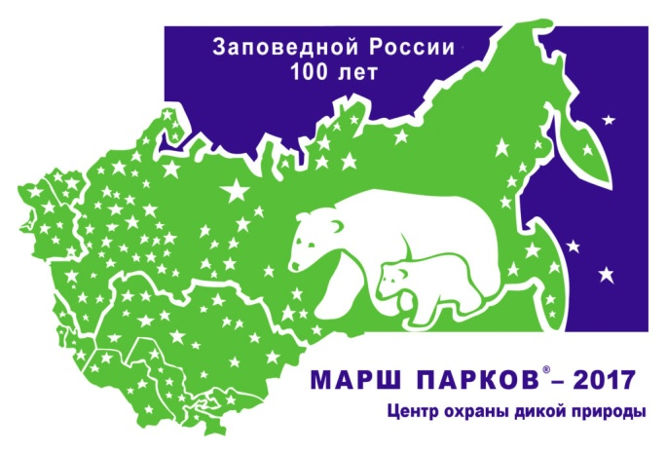 | Марш парков – международная природоохранная акция, проводимая в поддержку особо охраняемых природных территорий. Это праздник, который проходит во многих регионах в одно и то же время. В эти дни заповедники и национальные парки рассказывают о себе, о социальной значимости и важности заповедных территорий для сохранения природы всей планеты.

Цель «Марша парков» – привлечение внимания властей, средств массовой информации, бизнеса и всего общества к проблемам ООПТ, оказание им реальной практической помощи, пробуждение в сознании соотечественников чувства гордости за наше природное и культурное достояние.

Во время «Марша парков» заповедники, национальные парки, а также другие природоохранные, неправительственные и образовательные организации инициируют и проводят круглые столы, пресс-конференции, дни открытых дверей, публикации в прессе, трансляции радио- и телепередач, детские экологические мероприятия, тематические выставки, акции волонтёрской помощи и сбор благотворительных средств в поддержку охраняемых природных территорий.

Девиз "Марш парков - 2017": "Заповедной России сто лет".

В 2017 году российской заповедной системе исполнилось 100 лет. Нам следует знать и помнить историю охраняемых природных территорий и гордиться их стойкостью. А еще – ценить, беречь и преумножать заповедную Россию.

В соответствии с планом районных и городских массовых мероприятий со школьниками на 2016-2017 учебный год, утвержденным приказом Департамента муниципальных учреждений от 14.09.2016 № 366, с целью организации работы по природоохранной деятельности, в МАОУ ДО ЦДО была проведена районная социально – общественная акция «Марш парков» в период с 01 по 30 апреля 2017 года. Ежегодно организаторами акции «Марш парков» в Красновишерском районе являются Муниципальное автономное образовательное учреждение дополнительного образования «Центр дополнительного образования им. Б.Б. Протасова» совместно с Федеральным Государственным учреждением «Государственным природным заповедником «Вишерский».

«Марш парков - 2017», проходил в образовательных учреждениях Красновишерского района. Общее количество участников – 920 учащихся, их родителей и педагогов.

В природоохранной акции «Марш парков» приняли участие учащиеся с 1 по 11 классы 9 образовательных учреждений (далее – ОУ) района: МБОУ СОШ № 1; МБОУ НОШ № 2; МАОУ ООШ № 4; МАОУ СОШ №8; МАОУ ДО ЦДО, МБОУС(К)ШИ; МБОУ «Усть – Язьвинская СОШ»; МБОУ «Паршаковская СОШ»; МОУ Вишерогорская ООШ.

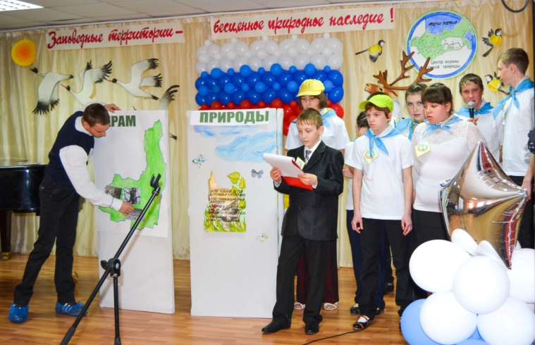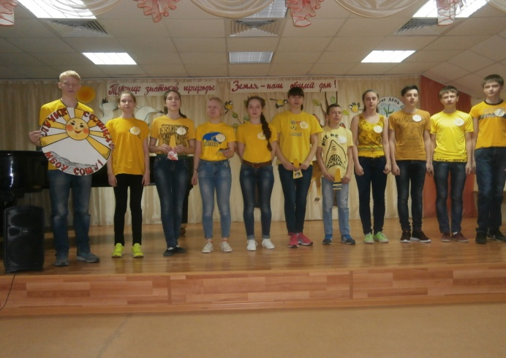

В рамках акции «Марш парков» в МАОУ ДО ЦДО, совместно с заповедником «Вишерский» образовательными учреждениями проведены следующие мероприятия:
- праздник «День воды» (в ОУ района);
- экологический турнир «Вода – источник жизни» (в ЦДО для ОУ города);
- праздник «День Земли» (в ОУ района);
- турнир знатоков природы «Природа – дом, где мы живём» (в ЦДО для ОУ города);
- праздник «Сохраним заповедную природу» (в ЦДО с участием ОУ города).
Во время проведения праздника «День воды» в ОУ проведены:
- беседы о воде, классные часы, библиотечные часы МБОУ СОШ № 1; МАОУ СОШ №8; МАОУ ООШ № 4; МБОУ НОШ № 2; МАОУ ДО ЦДО, МБОУС(К)ШИ;
МБОУ «Усть – Язьвинская СОШ»; МБОУ «Паршаковская СОШ»; МОУ Вишерогорская ООШ.
- конкурсы плакатов, газет о воде (МБОУ СОШ № 1; МАОУ СОШ №8; МАОУ ООШ № 4; МБОУ НОШ № 2; МАОУ ДО ЦДО, МБОУС(К)ШИ;
МБОУ «Усть – Язьвинская СОШ»; МБОУ «Паршаковская СОШ»; МОУ Вишерогорская ООШ.
- выпущены буклеты о воде (МБОУ СОШ № 1; МАОУ СОШ №8;
МБОУ «Усть – Язьвинская СОШ»; МОУ Вишерогорская ООШ).
- оформлены стенды, выставки «Мир в объективе» (МБОУ СОШ № 1; МАОУ СОШ №8; МАОУ ООШ № 4; МБОУ НОШ № 2.
МБОУ «Усть – Язьвинская СОШ»; МБОУ МОУ Вишерогорская ООШ. «Берегите воду» МАОУ СОШ №8; «Вода – это жизнь», «Знакомство с водными ресурсами» МАОУ ДО ЦДО, «Животные космонавты», «Памятники животным», «Почему они так называются», «Кошки и собаки в истории», «Где можно встретить изображения животных и растений» МБОУ «Усть – Язьвинская СОШ»; «1 Апреля – День птиц», «о растениях и животных», «Птицы – вестник весны», «Сказочные птицы», «Красивая птица», «Скворечник для птиц», «Об истории праздника День Воды» МОУ Вишерогорская ООШ.

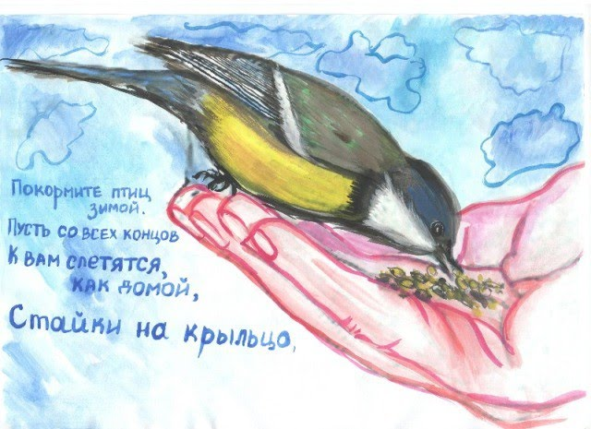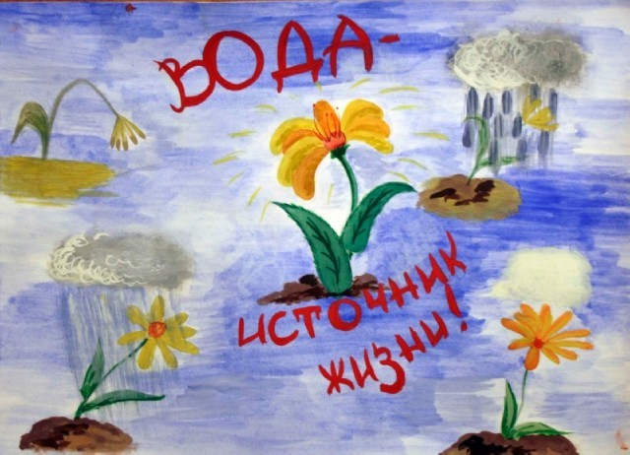

- конкурсы рисунков МБОУ СОШ № 1; МАОУ СОШ №8; МАОУ ООШ № 4; МБОУ НОШ № 2; МАОУ ДО ЦДО; «Паршаковская СОШ»; МОУ Вишерогорская ООШ; МБОУ «Усть – Язьвинская СОШ».
- показ презентация по материалам Парламентского урока «Пермский край. Земля Вишерская» МБОУ СОШ № 1; «Перелетные птицы нашего края», «Животные», «Красная книга» МАОУ СОШ №8; «Вишерский мой край родной», «Наши пернатые друзья», «На крыльях весну принесли» МАОУ ДО ЦДО; «Голоса птиц», «Помогите птицам перезимовать» МБОУ НОШ № 2; «Марш парков» МАОУ ООШ № 4;
«Раненая птица», «В мире животных», «Удивительные факты о птицах», «Милые животные», «Спасенные животные», «Презентация герба школы» МОУ Вишерогорская ООШ; «По Вишерскому Уралу», «Мир уральской реки», «Странствия в природе», «О родном крае» МБОУ «Усть – Язьвинская СОШ»;
«Вишерский край в былинах, легендах и сказаниях» МБОУ «Паршаковская СОШ».
- конкурс аппликации «В мире животных», МАОУ СОШ №8; «Птицы нашего края» МАОУ ДО ЦДО; «Мир, в котором мы живем», «Берегите воду» МОУ Вишерогорская ООШ.
- изготовление поделок из природного материала «Птица счастья»,
МБОУ НОШ № 2; «Ребятам о зверятах» МАОУ ДО ЦДО; «Кто они такие» МБОУ
«Паршаковская СОШ», «Дерево жизни» МОУ Вишерогорская ООШ;
«Маленькие обитатели нашей планеты» МБОУ «Усть – Язьвинская СОШ».

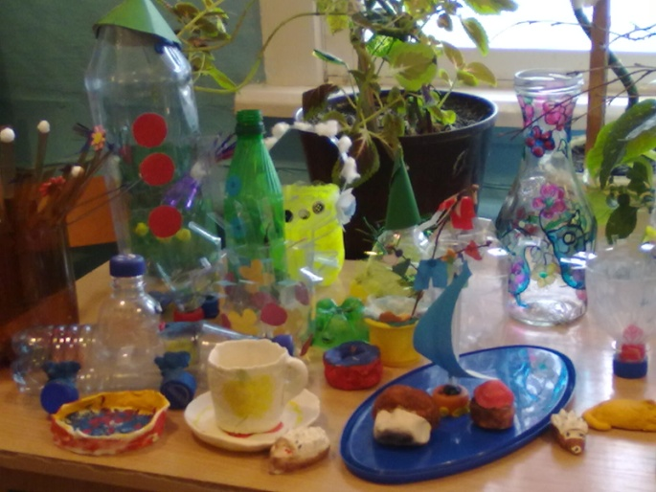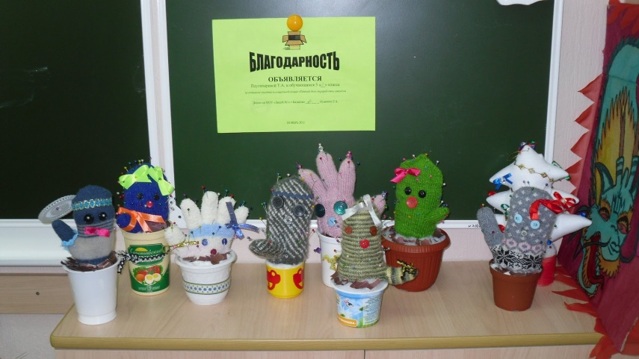
«Парад по мусору» МБОУ СОШ № 1; «Благоустройство школьного сквера Победы» МАОУ СОШ №8; «Очистим парк «Белый медведь», МАОУ ДО ЦДО; «Охота на пластик», «Охота на стекло», «Сбор мусора в городском парке, уборка возле памятника В.Т. Шаламову», МАОУ ООШ № 4;
- конкурс «Самый зеленый кабинет» «Паршаковская СОШ»; «Мир вокруг нас» работа на пришкольном участке МБОУ «Усть – Язьвинская СОШ»; МБОУ «Паршаковская СОШ»; МОУ Вишерогорская ООШ.
«Свалка по имени Земля» МАОУ СОШ №8;
- мероприятия о воде МБОУ НОШ № 2; МАОУ ДО ЦДО; МБОУ «Паршаковская СОШ».
- КВН «Мир природы в мире человека» МАОУ СОШ №8; «Птицы наши пернатые друзья», МАОУ ООШ № 4; «Знатоки природы» МОУ Вишерогорская ООШ;
«Земля – наш общий дом» МБОУ НОШ № 2.
- КТД «Новоселье для скворцов», «Город мастеров» МБОУ СОШ № 1;
- праздник «День воды» МБОУ СОШ № 1; МАОУ СОШ №8; МБОУ НОШ № 2; МАОУ ООШ № 4; МОУ Вишерогорская ООШ;
«Праздник Земли», МБОУ СОШ № 1; МАОУ СОШ №8; МБОУ НОШ № 2; МАОУ ООШ № 4; МБОУ «Усть – Язьвинская СОШ»; МБОУ «Паршаковская СОШ»; МОУ Вишерогорская ООШ. «Край, в котором я живу» МБОУ «Паршаковская СОШ»;
Праздник «День воды» (знакомство с историей праздника) МОУ Вишерогорская ООШ.
- просмотр видеоматериала «Вишерский заповедник» МАОУ ДО ЦДО;
«Заповедными тропами», «Парки мира» МАОУ СОШ №8;
«Особо охраняемые природные территории Красновишерского района» МБОУ «Паршаковская СОШ»;
- устный журнал «Земля – мой дом родной!» МБОУ НОШ № 2;
«Природа не прощает ошибок» МБОУ «Усть – Язьвинская СОШ»;
- конкурс стихов «Ода родной природы» МАОУ ДО ЦДО; «Случай в природе» МАОУ СОШ №8; «Мой край родной» МБОУ «Усть – Язьвинская СОШ»;
«Наши птицы», МБОУ СОШ № 1; «Природа родного края» МБОУ НОШ № 2;

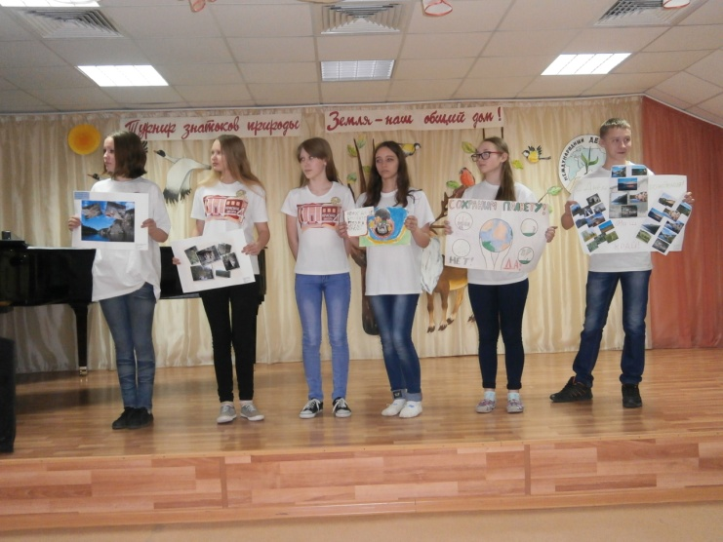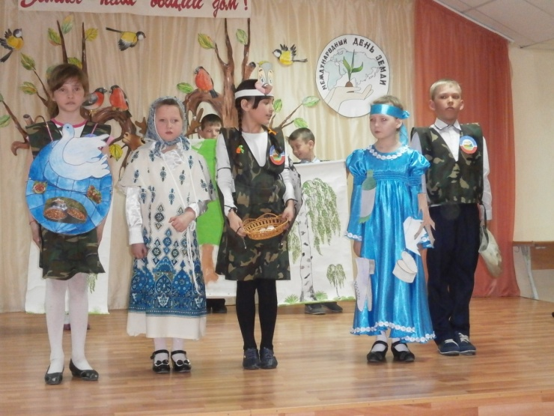

- игры «экологический тур», «экологические тропы», МАОУ СОШ №8;
«Да сохранится шар Земной», «Живые синонимы» МБОУ СОШ № 1;
«Вишера – заповедная река», «Охраняемые птицы», МБОУ НОШ № 2;
«В защиту матушки Земли», «Природа - наш родной дом», «Реки Пермского края», «Рыбы России», «Вода, вода – кругом вода», МАОУ ООШ № 4; «Своя игра по Красновишерскому району», «Зов джунглей», «Знатоки кошек» МБОУ «Усть – Язьвинская СОШ»; «Мир птиц от А до Я», «Орнитологическая эстафета», «Птичья азбука», МБОУ «Паршаковская СОШ»;
«В царстве Флоры и Фауны», «Знатоки природы», МАОУ СОШ №8;
«Птицы – наши друзья», «Город Природоград», «Ботанический сад», «Зоопарк» с показом фотографий, рисунков МОУ Вишерогорская ООШ.
- внеклассное мероприятие «Вишерский Заповедник», «Животные – наши друзья», «Птицы изобретатели», «Земля наш общий дом», МБОУ СОШ № 1;
«О, птицы» МАОУ СОШ №8; «Забавные животные», «Птицы наши помощники», МБОУ НОШ № 2;
- викторины «Знаешь ли ты Вишерский край», «Животные наших лесов», МАОУ ООШ № 4;
«Что ты знаешь о воде», «Перелетные птицы», «Окружающий мир», МОУ Вишерогорская ООШ; «Перелетные птицы», «Животные и птицы родного края», МБОУ «Паршаковская СОШ»;
«Загадочная планета Земля» МБОУ «Усть – Язьвинская СОШ»; «О животных и растениях» МАОУ СОШ №8;
- экскурсии в природу МБОУ СОШ № 1; МАОУ СОШ №8; МАОУ ООШ № 4; МБОУ НОШ № 2; МАОУ ДО ЦДО; МБОУ «Усть – Язьвинская СОШ»; МБОУ «Паршаковская СОШ»; МОУ Вишерогорская ООШ.
- выпуск и развешивание листовок природоохранной тематики «Берегите воду», МБОУ СОШ № 1; Экологическая листовка «Не убивай красоту» МАОУ СОШ №8; «Убери мусор! Воздух станет чище» МАОУ ООШ № 4.

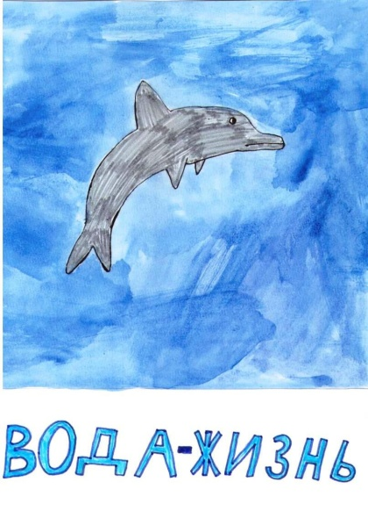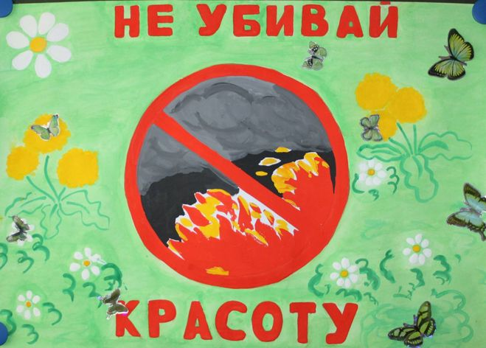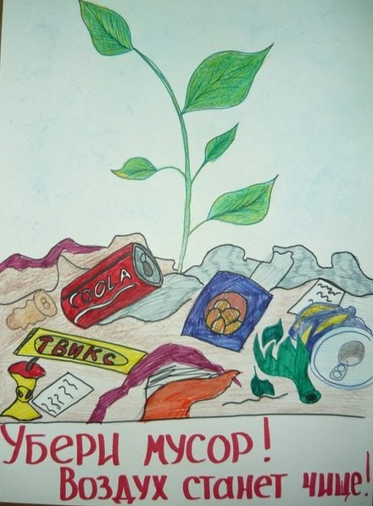

- изготовление и развешивание скворечников, кормушек
(МБОУ СОШ № 1; МАОУ СОШ №8; МАОУ ООШ № 4; МБОУ НОШ № 2; МАОУ ДО ЦДО, МБОУ «Усть – Язьвинская СОШ»; МБОУ «Паршаковская СОШ»; МОУ Вишерогорская ООШ).
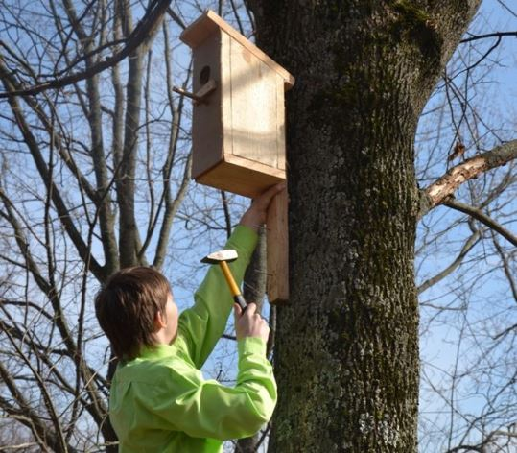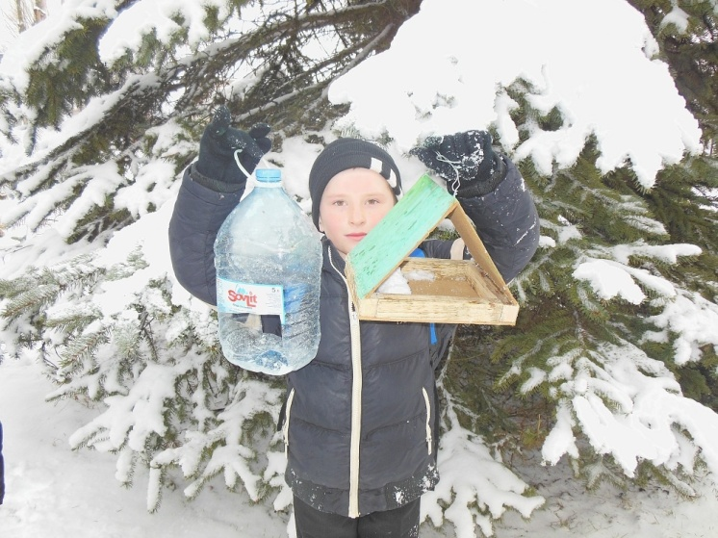

- краевой интернет – марафон «Тайны камских вод», «Сбереги энергию – сохрани планету», МАОУ СОШ №8;
- выступление агитбригад, театральные постановки. Экологическая сказка «Золотая рыбка» МАОУ ООШ № 4; Экологическая сказка «Колобок» МБОУ «Усть – Язьвинская СОШ»;
Спектакль «Река Вишера» (МАОУ ДО ЦДО); «Театр сказки» МБОУ СОШ № 1;
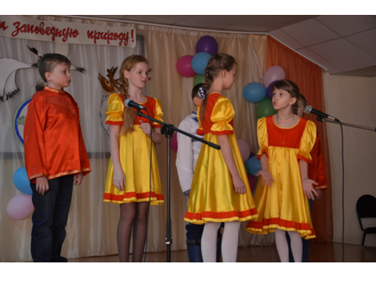
- участие в конкурсе Учебно – исследовательских работ по экологии МБОУ СОШ № 1; МАОУ СОШ №8; МАОУ ООШ № 4; МБОУ «Усть – Язьвинская СОШ»;
- конкурс пословиц поговорок и загадок, о птицах МОУ Вишерогорская ООШ; МБОУ «Паршаковская СОШ»; МБОУ «Усть – Язьвинская СОШ»;
- конкурс кулинаров «Съедобные птицы» МАОУ ООШ № 4;
- уроки Чистой воды: «Дружи с водой», «Чистая вода», МБОУ «Усть – Язьвинская СОШ»; «Береги воду» МБОУ СОШ № 1;
- оформление уголка «Пернатые друзья» МОУ Вишерогорская ООШ;
- факультатив «Животные Прикамья и Вишерского края» МБОУ «Усть – Язьвинская СОШ»;
- час экологии «Прошу прощения природа!» МАОУ СОШ №8.

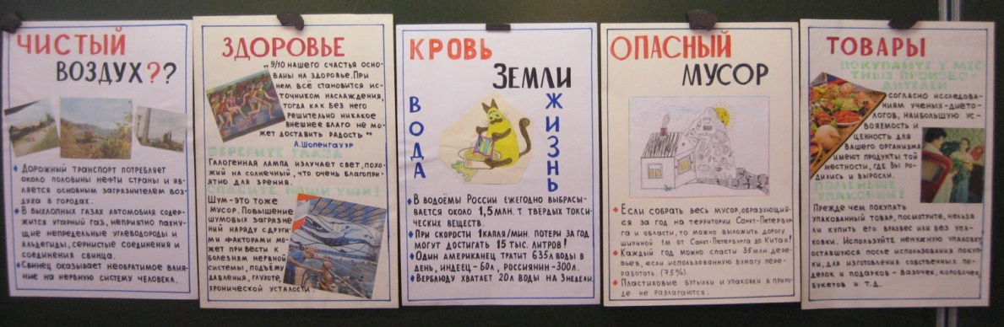

- путешествие в космическом пространстве: «Пусть бьется зеленое сердце планеты», (викторина), МБОУ СОШ № 1; «Загадочные птицы» (головоломка), МАОУ СОШ №8; «Биологика о птицах», МАОУ ООШ № 4; «Решение экологических задач» МБОУ «Усть – Язьвинская СОШ».
- конкурс экологического лозунга МБОУ СОШ № 1; МАОУ СОШ №8; МБОУ НОШ № 2; МБОУ «Усть – Язьвинская СОШ»; МОУ Вишерогорская ООШ.

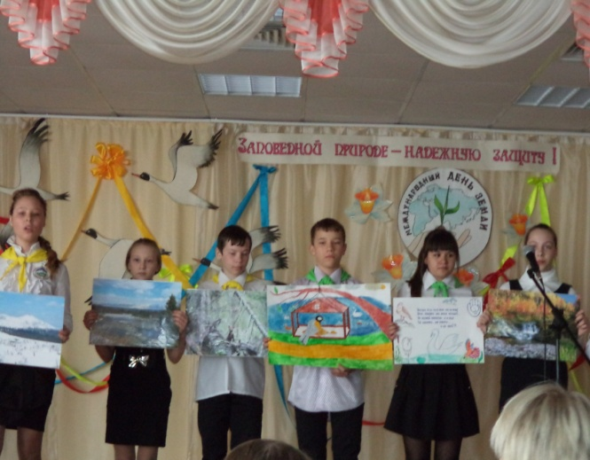

На основании отчетов 8 образовательных учреждений Центром дополнительного образования, и заповедником «Вишерский» подведены итоги проведения природоохранной акции «Марш парков 2017» в образовательных учреждениях:

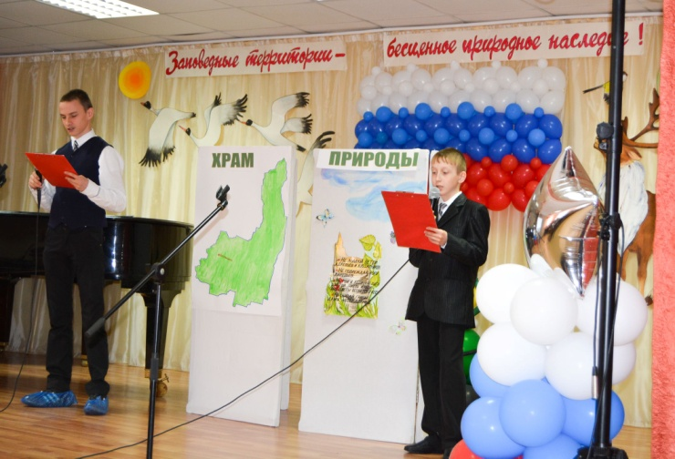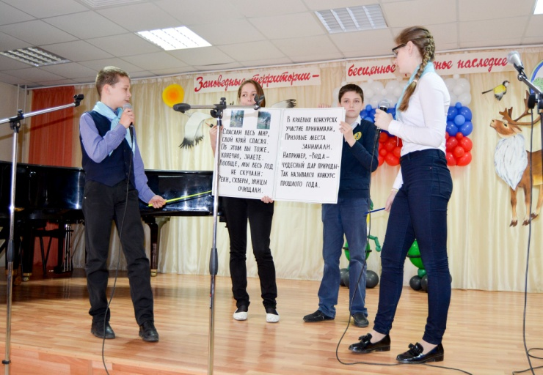

I Место – МАОУ СОШ № 8 (45 б);
II Место - МБОУ НОШ № 2 (42 б);
III Место – МБОУ СОШ № 1 (38 б);
IV Место – МАОУ ООШ № 4 (34 б);
V Место – МБОУ «Паршаковская ООШ» (32 б);
VI Место – МАОУ ДО ЦДО (30 б);
VII Место – МБОУ «Усть – Язьвинская СОШ» (29 б);
VIII Место – МБОУ «Вишерогорская ООШ» (27 б);

8 апреля 2017 года в 12.00 ч. на базе МАОУ ДО ЦДО к празднику

«День воды» прошел экологический турнир «Вода – источник жизни».

Основными целями и задачами мероприятия являлось:

- воспитание бережного отношения к воде как к жизненно важному ресурсу и драгоценному дару природы;

- развитие познавательных интересов учащихся;

- развитие природоохранной активности учащихся.
Праздник «День воды» проводился во всех образовательных учреждениях района в период с 01 по 25 апреля 2017 года. Во время проведения мероприятия

учащиеся расширяли и обогащали кругозор о воде, раскрывали проблемы загрязнения и охраны вод, развивали интеллектуальные способности учащихся, познавательный интерес к изучению природы, воспитывалось бережное отношение к водным ресурсам. Учащимся были даны рекомендации: развешивались экологические плакаты на близлежащих территориях учреждений, проводились викторины, лекции, игры, классные часы, праздники, беседы о воде, экскурсии в природу, организовывались выставки рисунков и т.д.

В экологическом турнире «Вода – источник жизни» приняли участие обучающиеся 3-5 классов общеобразовательных учреждений 68 человек.

МБОУ СОШ № 1, МБОУ НОШ № 2, МАОУ ООШ № 4, МАОУ СОШ № 8, МБОУ С(К)ШИ. Количество участников команды каждого образовательного учреждения – состояла из 10 человек.

Образовательным учреждениям для участия в Конкурсе необходимо было подготовить домашнее задание:

- приветствие команды, эмблему, форму;

- конкурс «Вода – источник жизни», посвящённый Международному Дню Воды на конкурс предоставлялись электронные презентации с фотографиями о воде.

Участники расширяли представления о роли воды в жизни человека, воспитывали бережное отношение к воде и водным ресурсам.

- номер художественной самодеятельности о воде «Вода – источник жизни», призывающий к бережному отношению к воде. Каждая команда в оригинальной форме показывала роль человека в природе и жизни воды, находящейся под охраной, с лозунгами, плакатами экологической направленности.

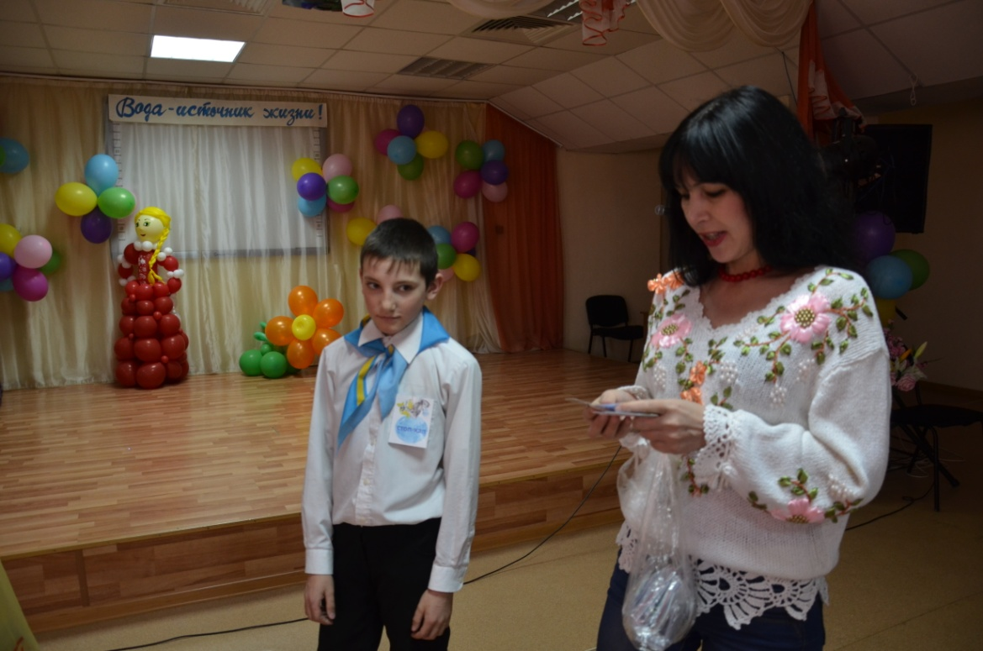 | К участникам конкурса обращались гости  Заместитель директора по  экологическому просвещению Федерального Государственного учреждения «Государственного природного заповедника «Вишерский» Марина Николаевна Антипина  Жюри подвели итоги экологического турнира «Вода – источник жизни»:

I Место – МАОУ СОШ № 8 (74 б);
II Место - МАОУ ООШ № 4 (73 б);
III Место – МБОУ СОШ № 1 (72 б);
IV Место - МБОУ НОШ № 2 (71 б);
V Место - МБОУ С(К)ШИ (68 б);

15 апреля 2017 года в 12.00 ч. на базе МАОУ ДО ЦДО к празднику

«День Земли» прошел турнир знатоков природы «Природа – дом, где мы живем».

Основными целями и задачами «Дня Земли» являлось:

- воспитание бережного отношения к природе родного края;

- развитие познавательных интересов учащихся;

- развитие природоохранной активности учащихся.

«День Земли» проводился во всех образовательных учреждениях в период с 01 по 30 апреля 2017 года.

Во время проведения мероприятия проводились викторины, лекции, беседы, игры, классные часы, праздники, экскурсии в природу, организация выставок рисунков и т.д.

В турнире знатоков природы «Природа – дом, где мы живем» приняли участие обучающиеся 5-7 классов общеобразовательных учреждений 67 человек. МСОШ № 1, МОУ НОШ № 2, МОУ ООШ № 4, МСОШ № 8, МБОУ С(К)ШИ, Вишерогорская ООШ. Количество участников команды каждого образовательного учреждения – состояла из 10 человек.

Образовательным учреждениям для участия в турнире необходимо было подготовить домашнее задание:

- приветствие команды, эмблему, форму;

- творческий экологический конкурс «Зелёная планета глазами детей», конкурсанты предоставляли презентацию, в ходе презентации необходимо было рассказать о природном уголке, который особенно дорог участникам;

- выступление агитбригады «Здоровье планеты - в наших руках!» Девиз экологической агитбригады: призыв к бережному отношению к природе родного края с лозунгами, плакатами экологической направленности.

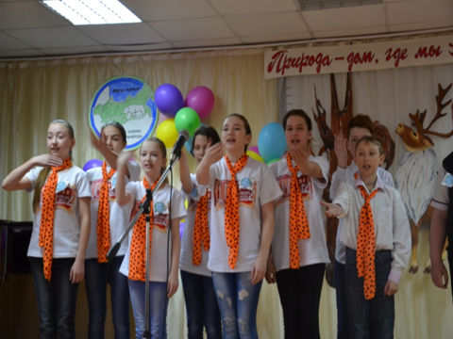
Жюри подвели итоги турнира знатоков природы «Природа – дом, где мы живем»:
I Место – МОУ НОШ № 2 (71 б);
II Место – Вишерогорская ООШ (68 б);
III Место - МОУ ООШ № 4 (64 б).
IV Место - МБОУ С(К)ШИ (62 б);
V Место - МСОШ № 1 (60 б);
VI Место – МСОШ № 8 (55 б);

В рамках районной социально-общественной акции «Марш парков»

22 апреля 2017 года в 12.00 ч. на базе МАОУ ДО ЦДО прошло

итоговое заключительное мероприятие «Сохраним заповедную природу». Основными целями и задачами Итогового мероприятия являлось:

- привлечение внимания школьников к проблемам особо охраняемых территорий;

- подведение итогов проведения районной социально-общественной акции «Марш парков».

В Итоговом мероприятии приняли участие делегации общеобразовательных учреждений района.
Программа Итогового мероприятия включала в себя:
- открытие праздника, приветствие представителей заповедника «Вишерский»;
- отчёты делегаций общеобразовательных учреждений о проведении акции «Марш парков»;
- экологический концерт (команды общеобразовательных учреждений готовили по 2 номера художественной самодеятельности экологической направленности).
- награждение победителей и призеров праздника «День Воды», «День Земли», акции «Марш парков».
В итоговом мероприятии «Сохраним заповедную природу» приняли участие обучающиеся общеобразовательных учреждений города 64 человека. МСОШ № 1, МОУ НОШ № 2, МОУ ООШ № 4, МСОШ № 8. Учащимися вышеперечисленных ОУ были подготовлены интересные выступления в форме концертной программы
Количество участников команды каждого образовательного учреждения – состояла из 10 человек.
Итоги проведения районной социально-общественной акции «Марш парков» подводились оргкомитетом.
Победители и призёры были награждены дипломами:

I Место – МСОШ № 8 (71 б);
II Место - МОУ НОШ № 2 (70 б);
III Место – МСОШ № 1 (62 б);
IV Место - МОУ ООШ № 4 (55 б).

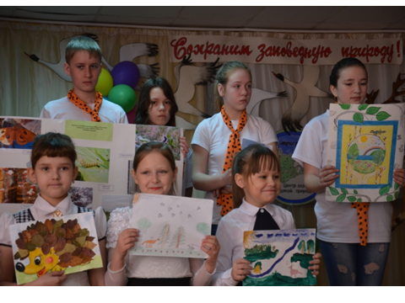

При проведении природоохранной акции «Марш парков» в ОУ района наиболее содержательные и разнообразные мероприятия проведены в МСОШ № 1; МСОШ № 8; МОУ НОШ № 2; МОУ ООШ № 4; МБОУ «Усть – Язьвинская СОШ»;
Поощрительными призами награждены (МБОУ СОШ № 1; МАОУ СОШ №8; МАОУ ООШ № 4; МБОУ НОШ № 2; МАОУ ДО ЦДО, МБОУ «Усть – Язьвинская СОШ»; Паршаковская СМОШ; МОУ Вишерогорская ООШ).
Наиболее активно и творчески при защите отчетов о проведении акции «Марш парков» проявили себя учащиеся МБОУ СОШ № 1; МАОУ СОШ №8; МБОУ
НОШ№ 2.

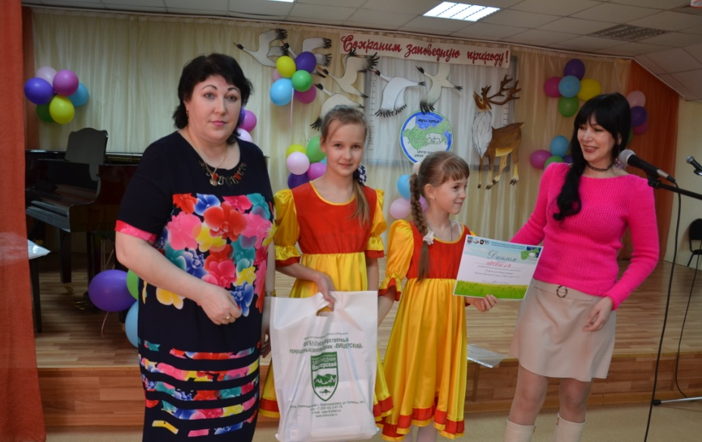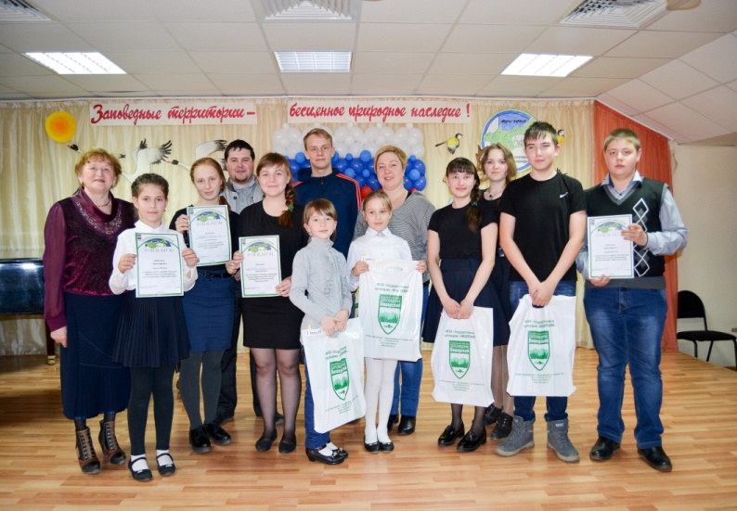

Хочется поблагодарить, и сказать огромное спасибо организаторам Акции Департамента муниципальных учреждений, МАОУ ДО ЦДО и Федеральному государственному учреждению «Государственного природного заповедника «Вишерский».
Оргкомитету районной социально – общественной акции «Марш парков»

Заместителю директора по экологическому просвещению Федерального Государственного природного заповедника «Вишерский»

Антипиной Марине Николаевне.
Составу жюри районной социально – общественной акции «Марш парков»:
Методисту «Центра дополнительного образования им. Б.Б. Протасова» Мальцевой Светлане Борисовне, воспитателю дошкольного образовательного учреждения детского сада № 12 Парашковой Ирине Николаевне, пресс секретарю Федерального Государственного учреждения «Государственного природного заповедника «Вишерский» Лоскутовой Олесе Николаевне, педагогу «Центра дополнительного образования им. Б.Б. Протасова» Савиной Наталье Михайловне.

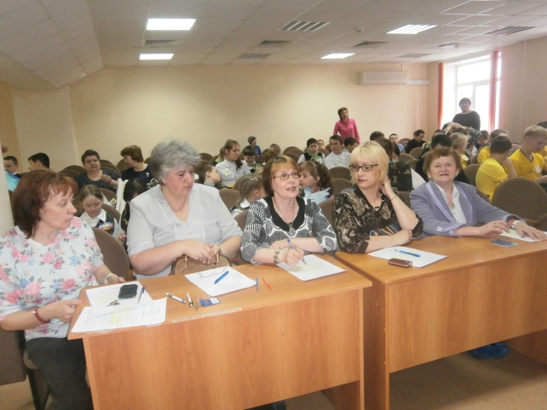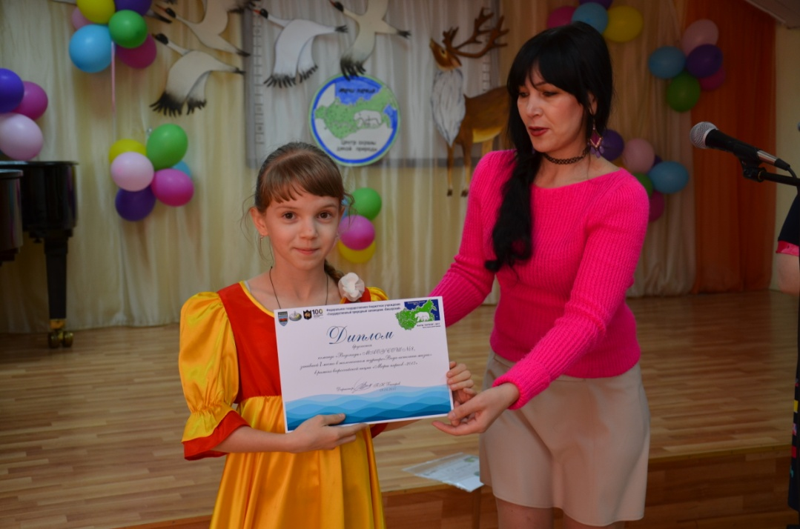

Необходимо отметить положительный опыт работы по проведению ежегодной природоохранной акции «Марш парков» (МБОУ СОШ № 1; МБОУ НОШ № 2; МАОУ ООШ № 4; МАОУ СОШ №8; МБОУС(К)ШИ).

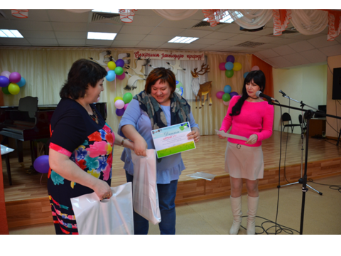

Все участники и победители, награждены дипломами и памятными подарками от заповедника «Вишерский». Во время акции «Марш парков», создавались условия для проявления творческой инициативы у учащихся, педагогов и родителей, реализация их интеллектуальных и творческих способностей, воспитание любви к природе родного края.
Марш парков завершился, итоги подведены, дипломы подписаны и мы очень рады, что интерес к этой акции у наших постоянных участников не ослабевает, что в нашем кругу друзей появляются новые интересные люди с новыми идеями.
Надеемся, что все вместе мы сможем многое сделать.

Отчет по акции «Марш парков 2017»
подготовила педагог – организатор
МАОУ ДО ЦДО Усанина Т.Е..

